《数据库原理及应用A》

（2024-2025学年第1学期）

实

验

报

告

学号：
姓名：
班级：23计算机科学与技术（）班

实验二 数据查询

一、实验目的：
  - 熟悉DBMS实验环境；
  - 熟悉SQL语言对数据库进行操作的方法，判断SQL语句运行的结果的正确性；
  - 理解和掌握SQL语言: 能够熟练地使用select语句进行单表查询和基本的统计信息。
  - 完成范例数据库的更新，在范例数据库上完成一系列数据查询任务。

二、实验要求：
  - 熟悉Select语句每部分的功能和配置；
  - 理解和掌握select， where子句的语法和用法，特别是各种操作符、函数的具体含义和使用方法；使用select语句开展多种不同的数据查询操作。掌握SQL语句常见语法错误的调试方法。
  - 完成基于范例数据库的数据查询任务。

三、实验重点和难点：
实验重点：基本查询和基于聚集函数的查询。
实验难点：模糊查询以及聚集函数使用和理解。

四、实验内容：
1. 数据更新
在实验1的StudentDB数据库上进行下列数据的插入。
（1）STUDENT（学生信息表）
Sno | Sname | Sex | Sage | Sdept
95008 | Jane | 女 | 25 | CS
（2）COURSE（课程表）
Cno | Cname | Cpno | Ccredit
10 | Report of M’s | 5 | 2
11 | Software’s principles | 6 | 4
12 | Operating_system | 5 | 3
（3）SC（选修表）
Sno | Cno | Grade
95007 | 4 | 50
95007 | 2 | 40
95002 | 3 | 56
2. 单表查询
对以上三个关系表进行一些查询操作，理解并掌握select, where子句的作用何特定，
3. 基于聚集函数的查询
利用聚集函数对以上三个关系表的数据进行统计查询，理解并掌握不同聚集函数的使用方法和功能。
4. 综合训练
通过实验，理解select查询语句的特性。
- 实验步骤与结果：
说明：由于数据更新操作的实施，大家数据库中的数据可能有不同。针对以下查询任务，其中涉及到具体数据（用 标识的），可以根据自己数据库中的数据情况酌情调整，以使得每个查询的结果不为空。
1.数据更新
（1）学生信息表STUDENT更新
首先打开学生数据库再进行插入操作
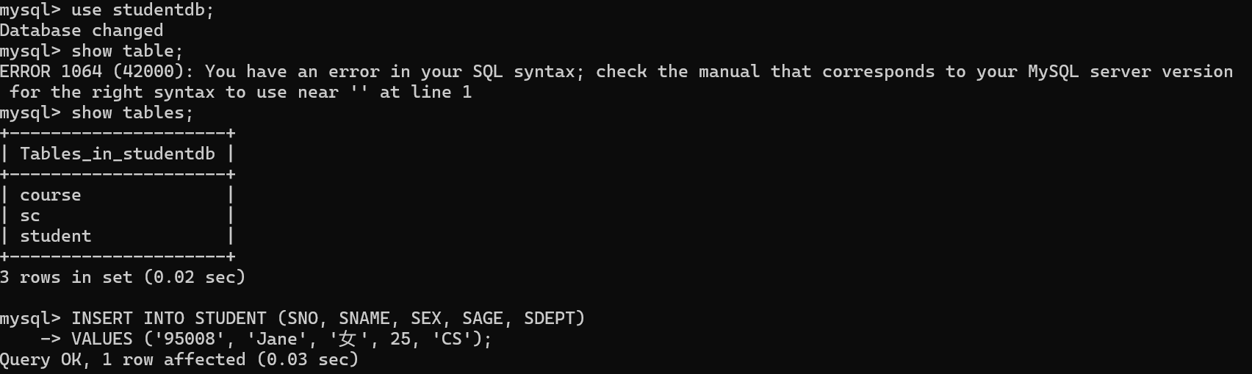
- 课程表COURSE更新

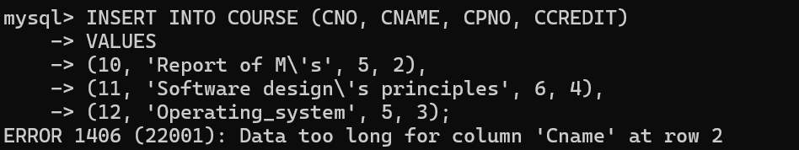
由于上个实验CNAME 的定义是 VARCHAR(20)，无法插入较长数据，应把CNAME改为 VARCHAR(50)再进行插入
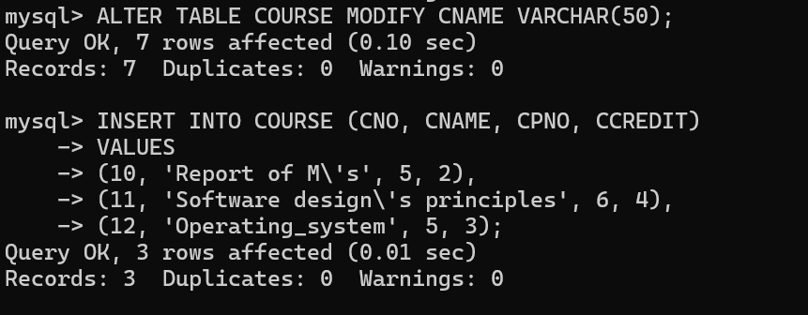
- 选修表SC更新
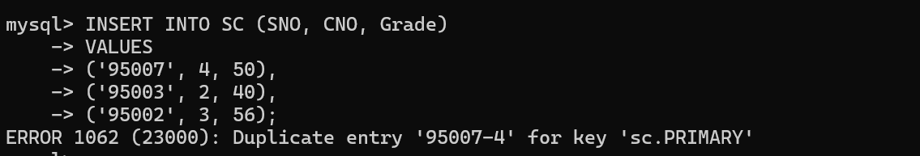
由于('95007', 4) 已经存在于表中，因此造成了主键重复，插入失败。首先查看表中是否已经有 SNO = 95007 且 CNO = 4 的记录。
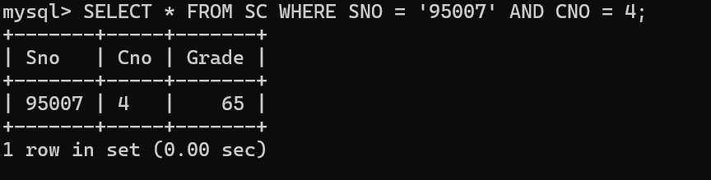
可以使用ON DUPLICATE KEY UPDATE 可以覆盖已有记录的 Grade 值
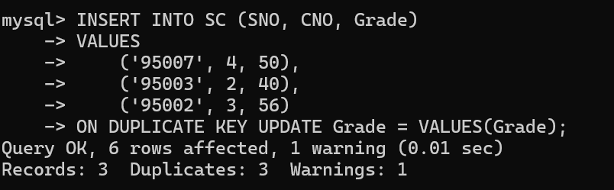

2.单表查询
（1）查询所有课程的课程号、课程名称.
SELECT CNO, CNAME FROM COURSE;
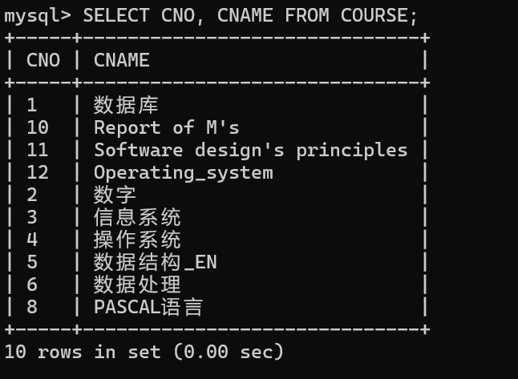

- 查询无先行课（Cpno）的课程信息，按照课程名称排序。
SELECT * FROM COURSE WHERE CPNO IS NULL ORDER BY CNAME;
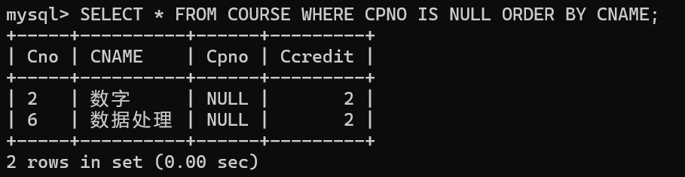

- 查询不及格学生的成绩信息；
SELECT GRADE FROM SC WHERE Grade < 60;
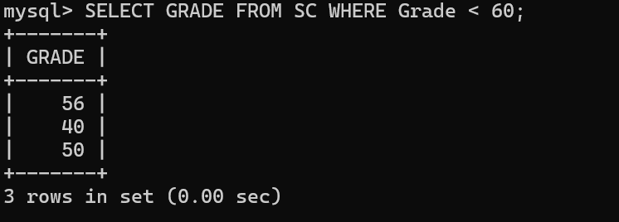

- 查询有不及格学生的课程的课程号；
SELECT CNO FROM SC WHERE Grade < 60;
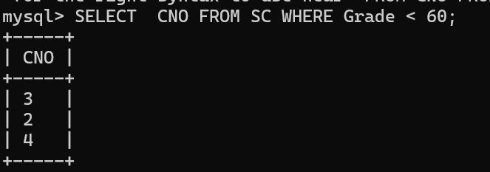

（5）查询课程平时成绩信息，其中平时成绩是总成绩的40%。
SELECT SNO, CNO, Grade,
Grade * 0.4 AS RegularGrade
FROM SC;
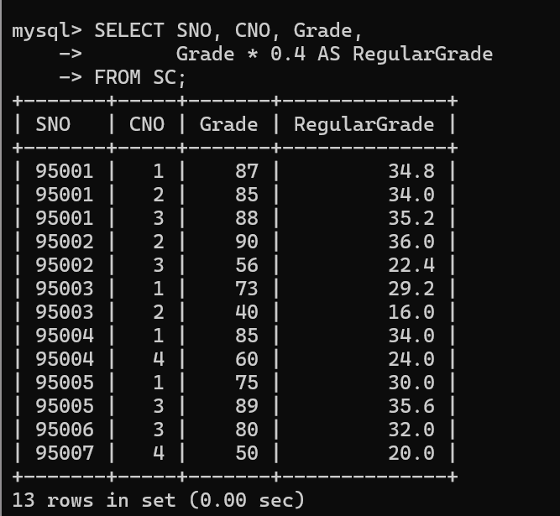

（6）查询学生的成绩，其中成绩按照等级：优，良，中，及格，不及格来表示并使用别名‘level’。【可采用多条sql语句】
SELECT SNO, CNO, Grade,
CASE
WHEN Grade >= 90 THEN '优'
WHEN Grade >= 80 THEN '良'
WHEN Grade >= 70 THEN '中'
WHEN Grade >= 60 THEN '及格'
ELSE '不及格'
END AS level
FROM SC;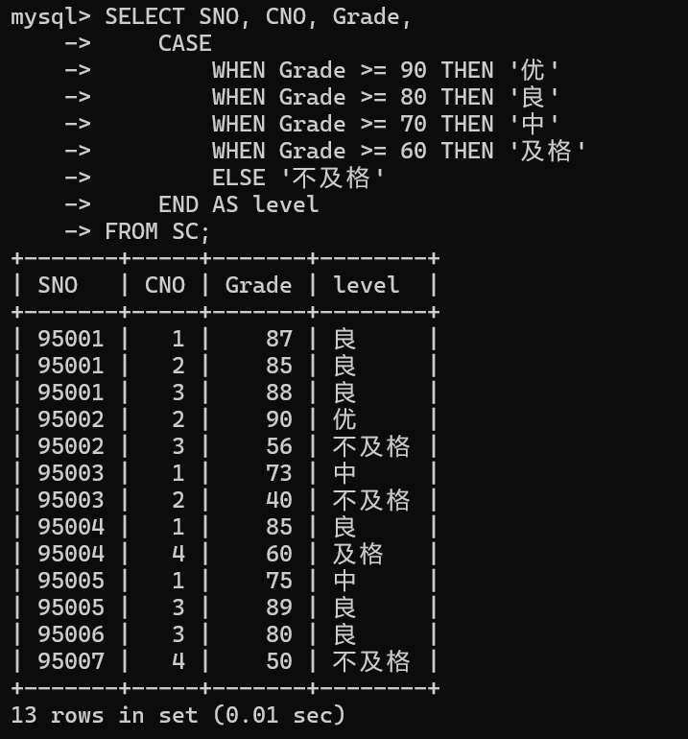

（7）查询学生信息，其中学生的年龄信息由出生年份来表示并命名为‘出生年份’。
SELECT SNO, SNAME, SEX, SDEPT, (YEAR(CURDATE()) - SAGE) AS '出生年份'
FROM STUDENT;
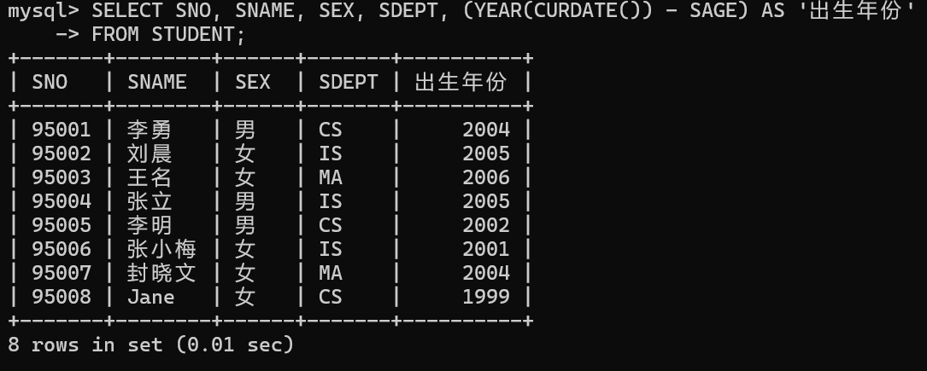

（8）查询所有学生的系别信息
SELECT SDEPT FROM STUDENT;

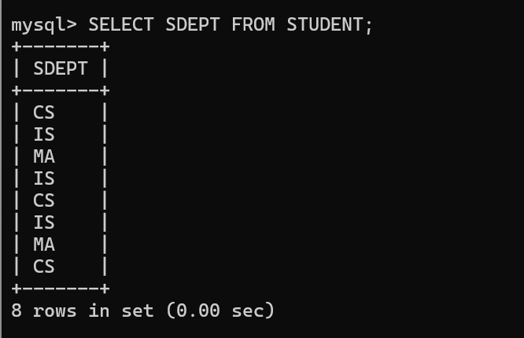

（9）查询所有学生的系别信息（去除重复）
SELECT DISTINCT SDEPT FROM STUDENT;
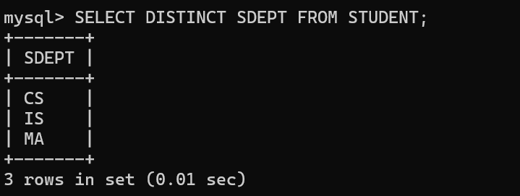

（10）查询年龄在20到25岁之间的学生的信息【请给出2种不同的SQL语句】
方法1：SELECT * FROM STUDENT WHERE SAGE BETWEEN 20 AND 25;
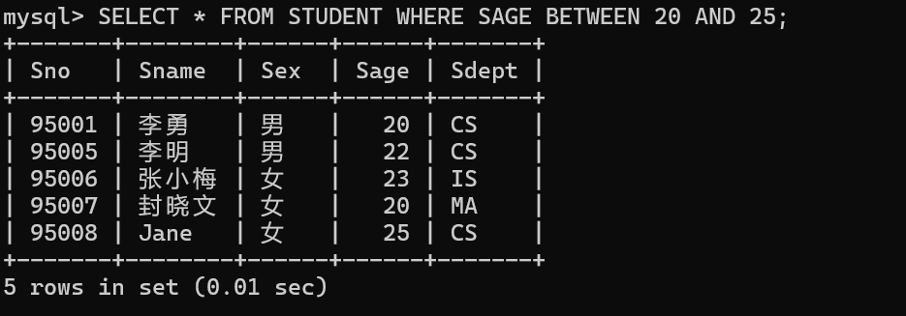
方法2：SELECT * FROM STUDENT WHERE SAGE >= 20 AND SAGE <= 25;
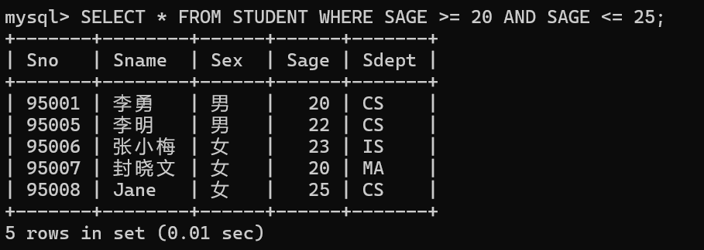

（11）查询IS，CS系的学生信息【请给出2种不同的SQL语句】
方法1：SELECT * FROM STUDENT WHERE SDEPT = 'IS' OR SDEPT = 'CS';
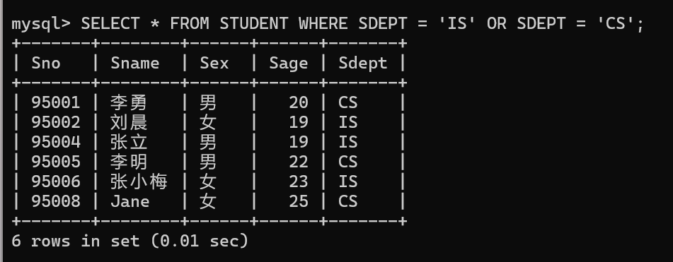
方法2：SELECT * FROM STUDENT WHERE SDEPT IN ('IS', 'CS');

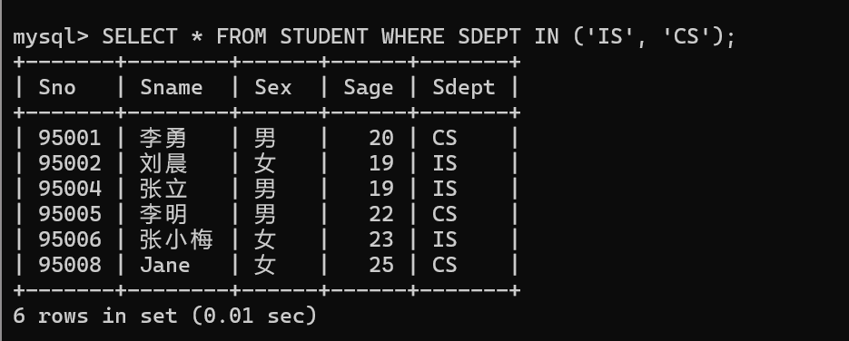

- 查询课程名称中包含‘数据’的课程信息。
SELECT * FROM COURSE WHERE CNAME LIKE '%数据%';
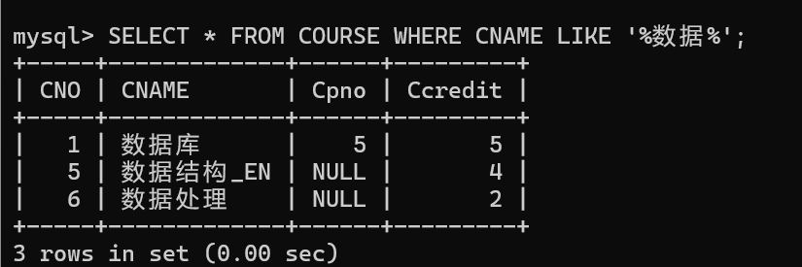

- 查询课程名称以‘数’开头长度至少为3的课程信息。
SELECT * FROM COURSE
WHERE CNAME LIKE '数%' AND CHAR_LENGTH(CNAME) >= 3;
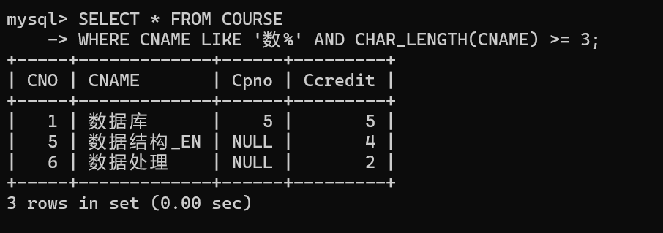

- 查询课程名称包含‘_’的课程信息。
SELECT * FROM COURSE
WHERE CNAME LIKE '%\\_%';
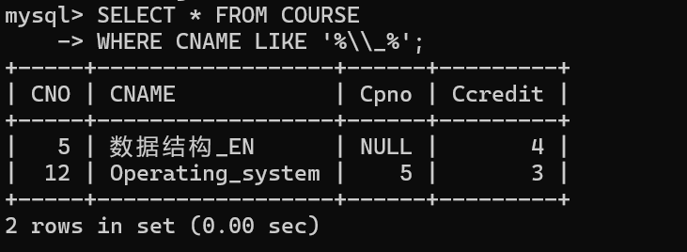

- 查询课程名称以‘’s’结尾的课程信息
SELECT * FROM COURSE
WHERE CNAME LIKE '%s';
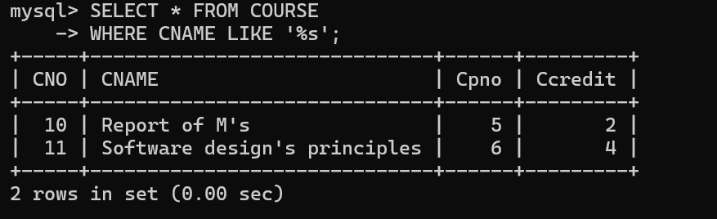

（16）查询姓名长度为2的学生信息
SELECT * FROM STUDENT
WHERE CHAR_LENGTH(SNAME) = 2;
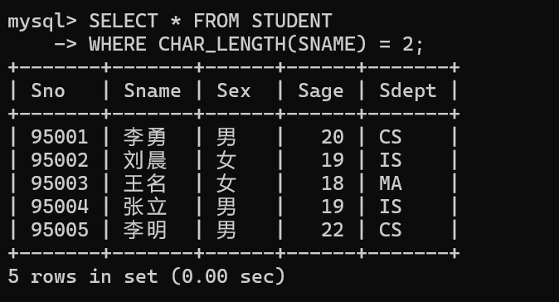

- 查询姓不是‘王’的学生的信息
SELECT * FROM STUDENT
WHERE SNAME NOT LIKE '王%';
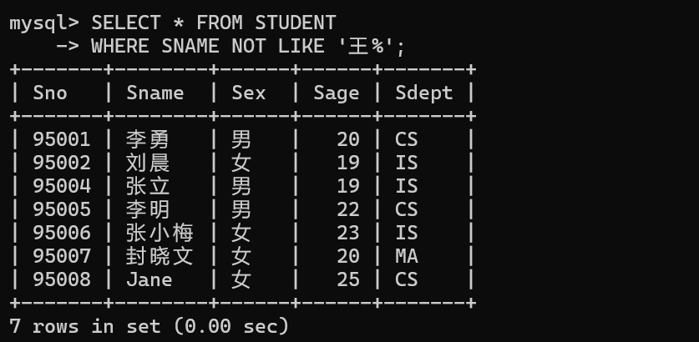

（18）查询先行课不是‘1’或者‘7‘号课程的课程信息。
SELECT * FROM COURSE
WHERE CPNO NOT IN (1, 7);
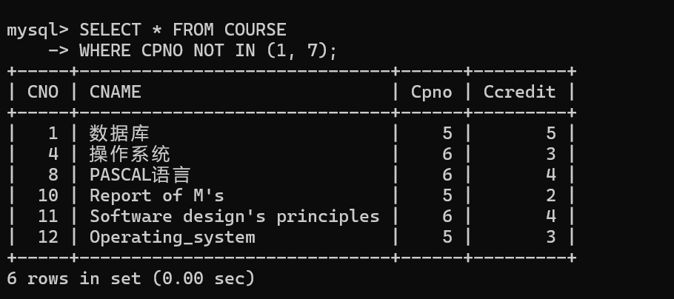

3.基于聚集函数的查询
（1）统计有不及格学生的课程门数；
SELECT COUNT(DISTINCT CNO) AS 不及格课程门数
FROM SC
WHERE Grade < 60;

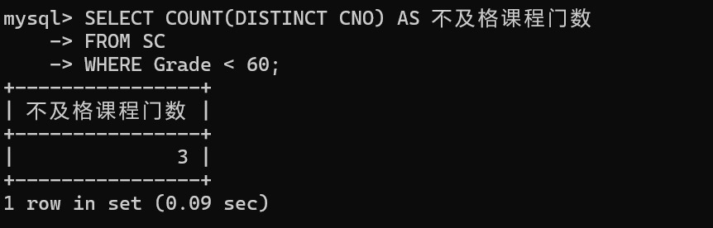

- 计算95004这门课程的最高成绩，最低成绩和平均成绩。
SELECT
MAX(Grade) AS 最高成绩,
MIN(Grade) AS 最低成绩,
AVG(Grade) AS 平均成绩
FROM SC
WHERE SNO = 95004;
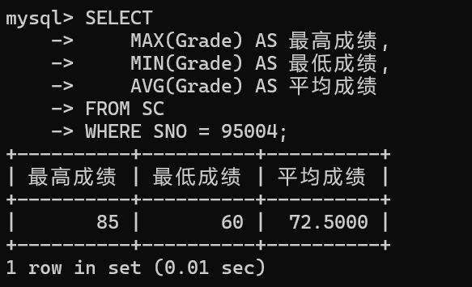

- 统计选修了课程号为1的学生的人数及平均成绩；
SELECT
COUNT(SNO) AS 学生人数,
AVG(Grade) AS 平均成绩
FROM SC
WHERE CNO = 1;
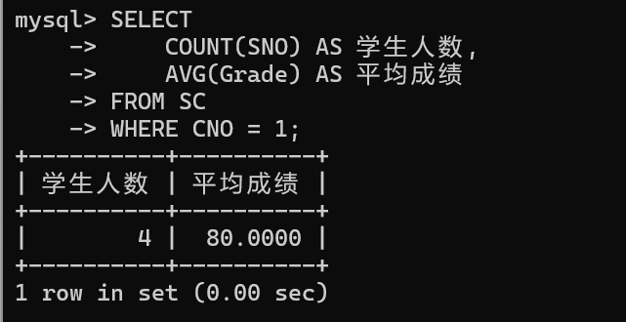

- 统计所有男生的平均年龄
SELECT AVG(SAGE) AS 平均年龄
FROM STUDENT
WHERE SEX = '男';
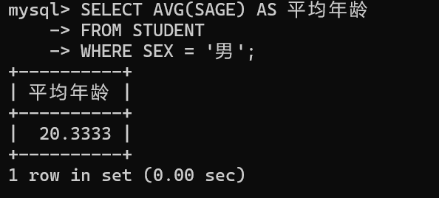

- 统计有先行课的课程门数及平均学分
SELECT
COUNT(*) AS 课程门数,
AVG(CCREDIT) AS 平均学分
FROM COURSE
WHERE CPNO IS NOT NULL;
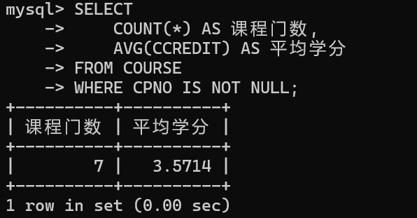

（6）统计有成绩信息的所有课程门数（不重复）
SELECT COUNT(DISTINCT CNO) AS 课程门数
FROM SC
WHERE Grade IS NOT NULL;
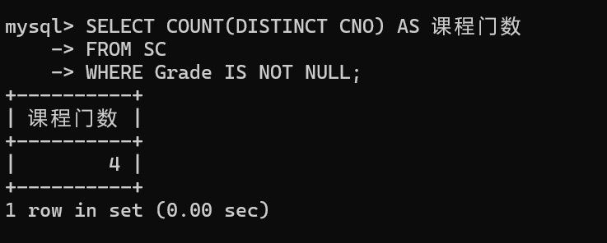
4. 综合训练
（1）执行以下语句：
select sex, avg(sage) from student group by sex
根据结果讨论：该语句与3（4）语句的执行结果有何不同？该语句实现了何种查询？
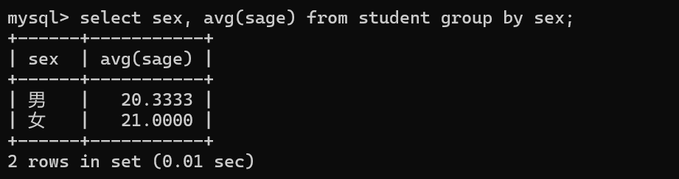
此句按性别分组，分别计算男生和女生的平均年龄。该语句实现了分组聚合查询，实现了对不同分组（按性别）统计的聚合操作。
而3（4）仅统计了男生的平均年龄，是条件聚合查询。
（2）执行以下语句：
Select cno, count(*) from sc group by cno
根据结果讨论：该语句与3（3）语句的执行结果有何不同？该语句实现了何种操作？
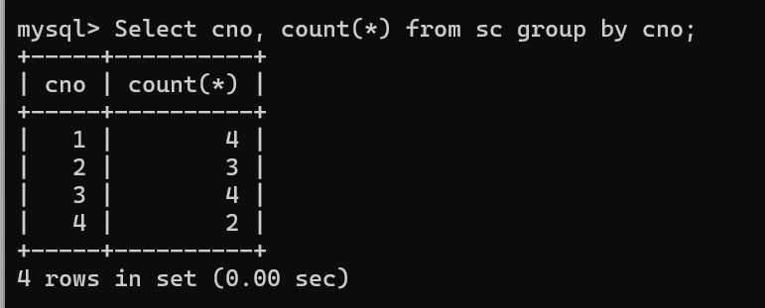
此句按 CNO（课程号）分组，统计每个课程的选修人数。该语句实现了分组聚合查询，实现对不同课程的记录数量进行统计。
而3（3）仅统计课程号为 1 的选修人数和平均成绩，为条件聚合查询

（3）执行语句：
Select cno, count(*) from sc where cno = ‘1’ group by cno having count(*)>3
根据执行结果，与（2）进行比较，讨论该语句实现的查询功能。
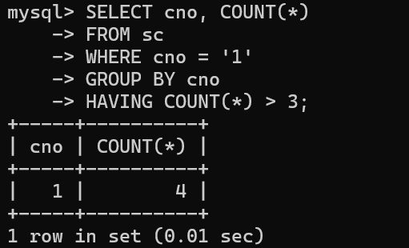
此句：查询课程号为 1 的记录，并统计选修人数，条件是该课程的学生数超过 3 人。它仅返回课程号为 1，并符合 COUNT(*) > 3 条件时的选修人数。
而（2）按课程号分组，统计每个课程的选修人数，并且没有条件限制。
（4）创建一个临时table，命名为tm。tm记录了电影公司（studioName）所出品的电影类型（movieType）的信息。
向其中插入以下数据：
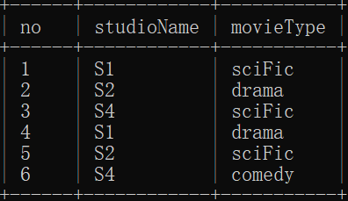
执行以下语句，查看结果，并结合结果理解语句的功能。
Select studioName from tm R where studioName != 'S1' and
Not exists ( Select * from tm R1 where studioName='S1' and
Not exists (Select * from tm R2 where R1.movietype = R2.movietype and R2.studioName=R.studioName));
结合结果分析，该语句实现了何种关系代数操作？
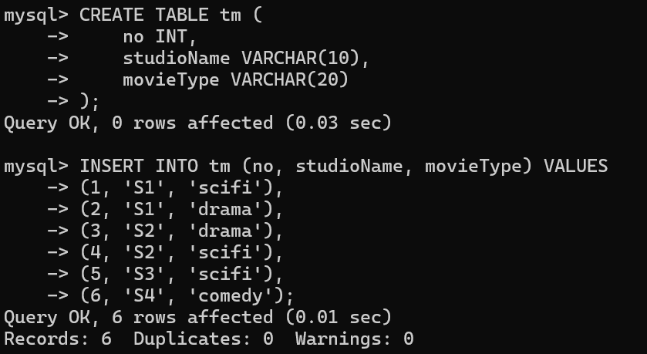
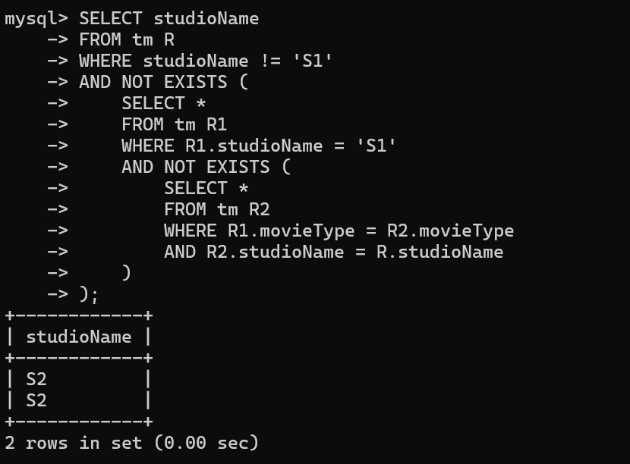
这条语句的目的是找到与 S1 至少有一种相同电影类型的其他工作室。

- 实验总结
- 本次实验的主要目标在于熟悉数据库管理系统（DBMS）的操作环境，掌握SQL语言的基础操作方法，特别是使用SELECT语句进行单表查询和基本统计信息的查询。实验内容涵盖数据更新、单表查询、基于聚集函数的查询，以及综合训练。通过这些练习，我加深了对SQL语句的理解，掌握了SQL中各种操作符和函数的用法，并能有效地调试常见的SQL语法问题。首先，我在StudentDB数据库中进行数据更新，插入了新的记录，包括学生信息表（STUDENT）、课程表（COURSE）和选修表（SC）。接下来，通过对这三个关系表的SELECT查询操作，我进一步理解了SELECT和WHERE子句的功能及其特定用法。尤其是在基于聚集函数的查询部分，加深了我的理解，因为这种查询比之前学到的更直观明了，使我能更好地掌握不同聚集函数的应用方式和功能。最后的综合训练部分，进一步帮助我掌握了SELECT查询语句的特性，加深了对SQL语句操作的熟悉程度。
- 通过本次实验，我对数据库管理系统（DBMS）的操作环境有了更深入的理解，能够在实际环境中熟练执行数据的增、删、改、查操作。例如，通过插入新数据的过程，我更清楚地熟悉了数据库中各表的结构及其相互关联的关系。在SQL语句的学习上，我掌握了SQL语句的基本结构和语法，能够熟练使用SELECT语句进行数据查询，并能结合WHERE子句进行条件过滤。例如，通过对学生信息表和课程表的查询，我理解了如何从多个表中提取所需信息并有效地运用过滤条件。关于聚集函数的应用，我学会了如何使用聚集函数（如COUNT、AVG、SUM等）进行数据统计，理解了这些函数在数据分析中的重要性。例如，通过查询每个系的学生人数和每门课程的平均成绩，我掌握了如何使用聚集函数生成统计报表，为数据分析提供了支持。此外，实验过程中的调试练习帮助我提升了SQL语法错误的排查和解决能力。遇到查询结果不符预期时，我会检查SQL语句的语法，确保表名、字段名等拼写正确。这一调试过程也让我在面对常见的SQL错误时更加从容和高效。
- 总结来说，通过本次实验，我对数据库管理和SQL语言的理解和掌握更加深入。不仅熟悉了DBMS的操作环境，还学会了如何高效执行数据查询和统计分析。未来，我将进一步深化对SQL语句的学习，提升数据库管理的技能。同时，我也会关注数据库性能优化相关技术，以便在实际工作中更好地应对大数据量的查询需求。

